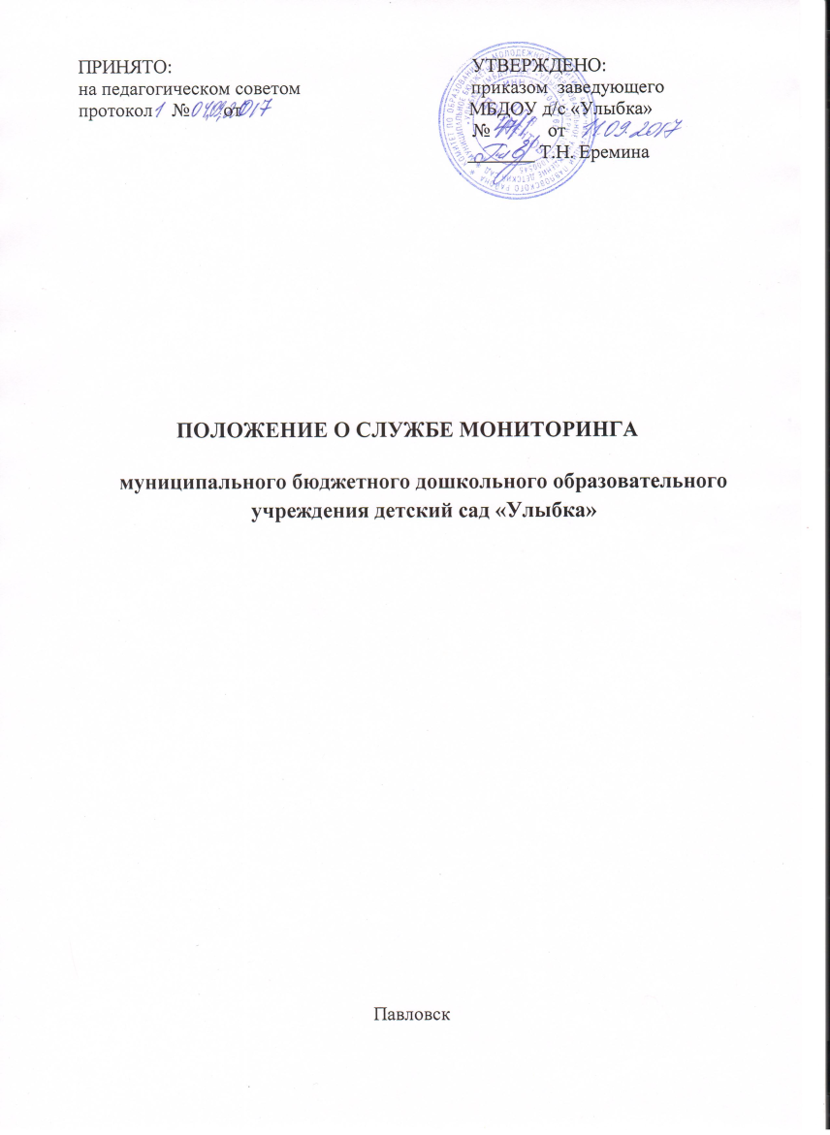

1. **Общие положения.**
   1. В современных условиях развивающее обучения требует построения службы мониторинга как оперативного изучения информации о текущих процессах, оперативного отслеживания результатов образовательной деятельности ДОО.
   2. В состав службы мониторинга входят: администрация, педагоги, медицинский персонал, представители общественности, в зависимости от содержания работы.
   3. Руководство службой мониторинга осуществляет заведующий ДОО.
2. **Цель**

2.1. Совершенствование технологии управления на основе аналитико – диагностической деятельности.

**3. Задачи**

3.1. Обеспечивать качественной и современной информацией.

3.2.Определять моменты перехода одного качества учебно – воспитательного процесса в другое, корректировать, поддерживать или ослаблять соответствующие тенденции образовательного процесса.

3.3.Давать заключение о тенденциях развития той или иной стороны образовательного процесса, определять возможные направления педагогической деятельности, оперативно вырабатывать меры упреждающего воздействия.

**4.Основные объекты мониторинга**

4.1.Различные виды деятельности ребенка и его развитие в них в соответствии с реализуемыми программами

4.2.Физкультурно – оздоровительная деятельность и ее влияние на динамику физического развития детей, снижение заболеваемости.

4.3. Влияние создаваемой в детском саду и семье социальной среды на развитие ребенка.

4.4. Педагогическая деятельность воспитателей и их профессионально – личностное развитие.

**5. Содержание работы**

5.1.Содержание работы службы мониторинга определяется тематическими блоками сбора информации: «Здоровье и физическое развитие детей», « Работа с кадрами», «Развитие детей, их знаний, умений, навыков», «Работа с родителями», «Материально – техническое оснащение», «Качество управления», «Мониторинг обеспечения безопасности».

5.2. Содержание блоков информации может изменяться в зависимости от направлений работы детского сада.

**6. Делопроизводство**

Делопроизводство ведется в соответствии с ГОСТ Р 6.30 – 2003 «Унифицированные системы документации. Унифицированная система организационно – распорядительной документации. Требования к оформлению документов» и требованиями вышестоящих органов.